Division du premier degré
Bureau de la formation continue

Affaire suivie par
Peggy KREMPP-ARCHER
Téléphone
03 88 45 92 44

Mél.
Peggy.krempp
@ac-strasbourg.fr

Adresse des bureaux
65 avenue de la Forêt noire
67083 Strasbourg Cedex

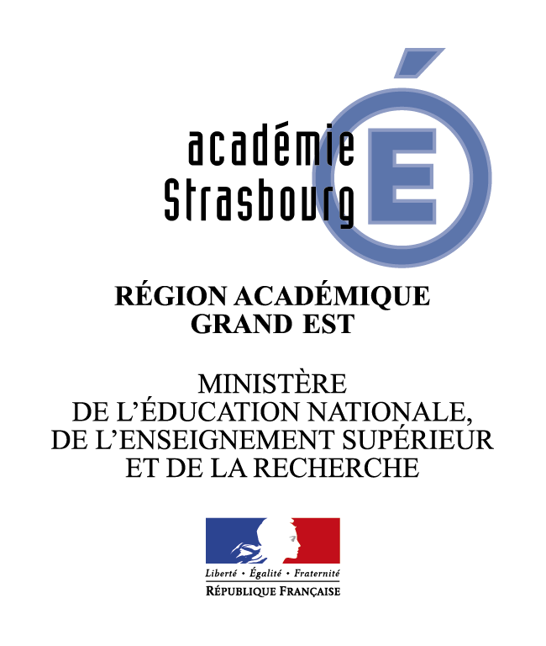

Candidature à une formation linguistique en Allemagne

Année 2017

Ce document est un formulaire électronique qui peut être directement renseigné sur un ordinateur. Merci d’utiliser cette fonctionnalité.
VEUILLEZ CLIQUER SUR LES CHAMPS GRISES POUR FAIRE VOTRE SELECTION

I – Identification

Nom : Prénom :

Grade : Discipline :

Année de naissance :

Résidence :

- administrative :

- personnelle :

:
Courriel :

Formation linguistique acquise (diplômes, certificats...)

Niveau de langue estimé
(Auto-positionnement linguistique : https://www.goethe.de/fr/spr/kup/tsd.html) :

Inscription de cette formation dans votre projet professionnel :

En lien avec le projet de l’établissement ? Oui Non
Avez-vous déjà effectué un stage au Goethe-Institut financé par le fonds de concours LCR ?

Oui Non

Si oui, précisez l’année :

Souhaitez-vous intégrer l’enseignement bilingue ?

Oui Non Sans avis

II – Formation choisie et période envisagée pour la formation

Stage linguistique INTENSIF 4 (1 mois)

1er voeu
Date : Lieu :

2ème vœu
Date : Lieu :

Stage linguistique INTENSIF 2 (2 SEMAINES) – LANGUE ET CULTURE
1er voeu
Date : Lieu :

2ème vœu
Date : Lieu :

- Stages continus ou fractionnés dans un établissement allemand de proximité ou dans un institut de formation continue (Espace du Rhin supérieur) :

Du : Cliquez ici pour entrer une date. au Cliquez ici pour entrer une date.

IV – Avis motivé du chef d’établissement ou de l’IEN (1er degré)

Fait à le

Retour DSDEN avant le 23 janvier 2017

